6106040
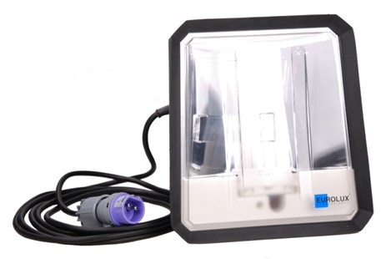
Bouwlamp Gladiator 36W - III
24V - AC - 5m NWPK 2x1.5 mm2
zonder contactdoos
Gladiator bouwlamp met een slagvaste en waterbestendige twee-componenten behuizing en een transparante polycarbonaat ruit. Door een brede lichtbundel wordt de gehele werkplek egaal verlicht. Optioneel is 1 CEE contactdoos. Met een adapter zijn de armaturen op een statief te plaatsen. Technische gegevens:
Artikelnummer | 61.060.40
EAN code | 4017506029011
Merk | Eurolux
Vermogen | 36 Watt
Opgenomen vermogen | 43 Watt
Spanning | 24 Volt
Beschermklasse | III (veilige spanning)
Beschermingsgraad | IP 54
Lamphouder | 2G10 (PL-lamphouder 4-pins)
Lichtbron | PLL-lamp 36 Watt / 840
Lumen | 2800 lumen
Kabel | 5 meter
Kabelsoort | H07RN-F (neopreen)
Aders/doorsnede | 2 x 1,0 mm²
Contactdozen | geen
Schakelaar | nee
Noodverlichting (safety) | geen
Afmetingen (hxbxd) | 32 x 30 x 11,5 cm
Gewicht | 3 kg
Keur | CE
Contactstop | CEE 2P-24V

